实验报告-Lab2

运行/测试截图
用例：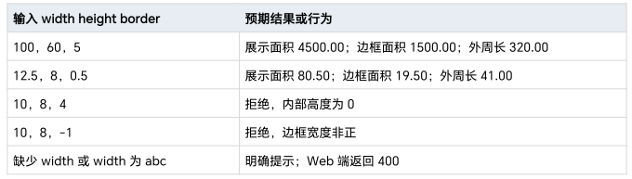
额外用例：w,h,b:21，16，0.5，手算期望结果为展示面积 300.00，边框面积 36.00，外周长 74.00

项目1：
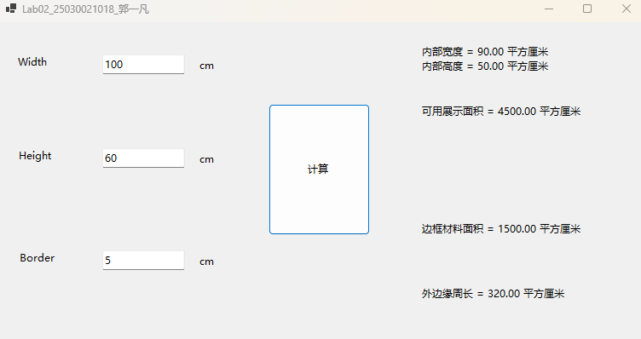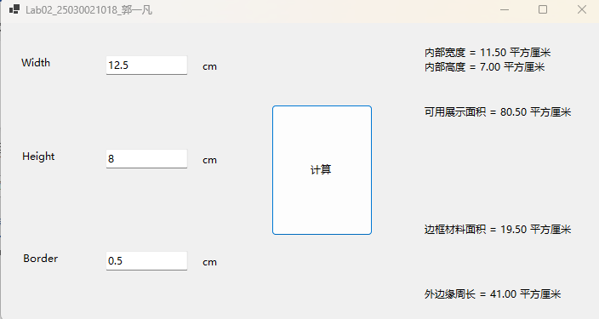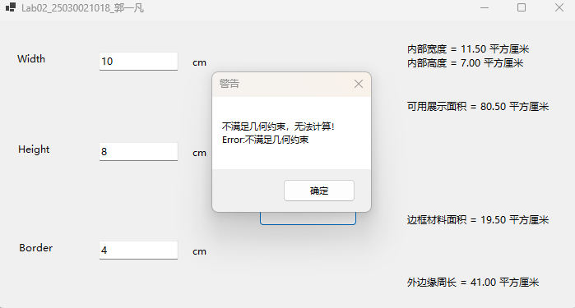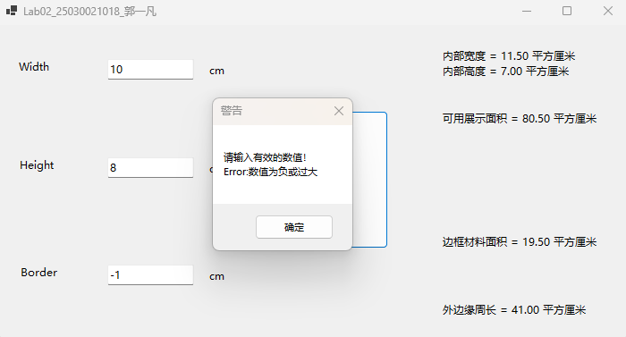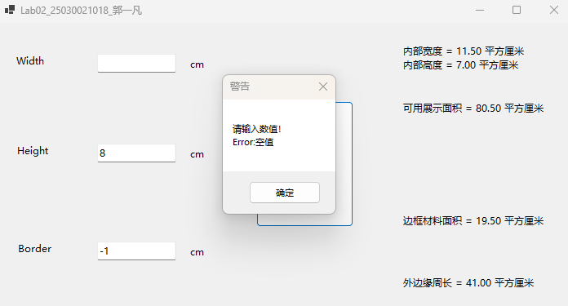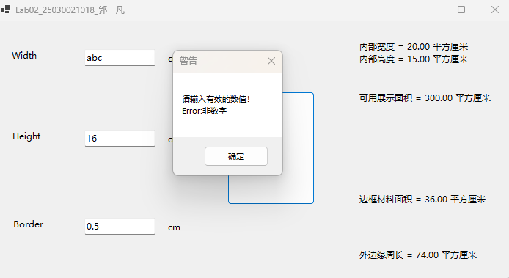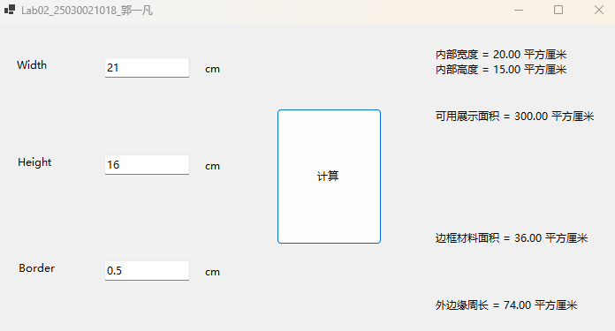

项目2：
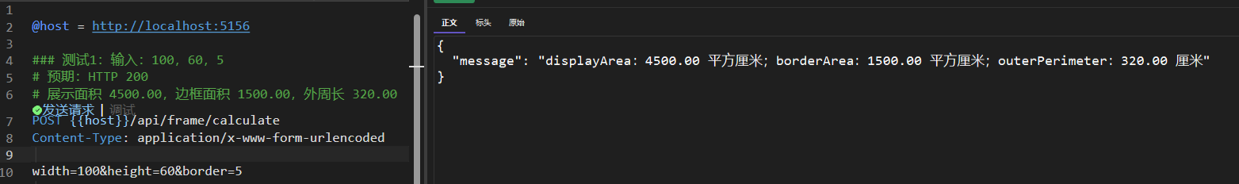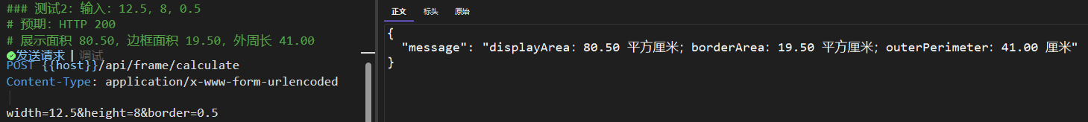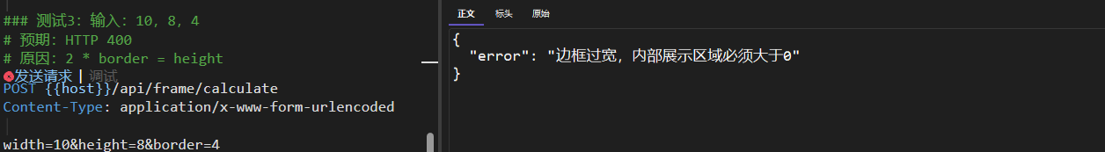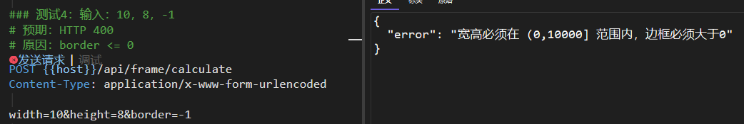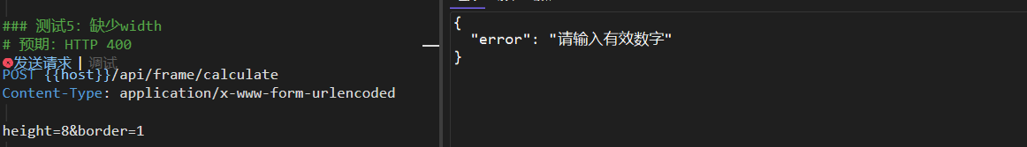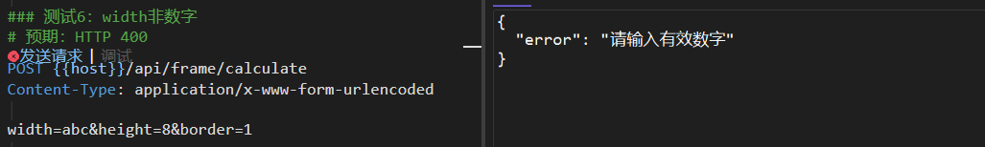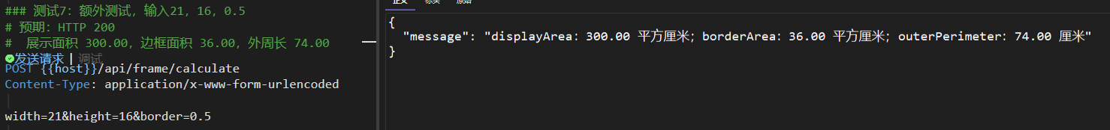

项目3：
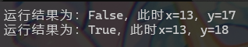

报告解释：

哪些语句按顺序完成计算？
项目一：
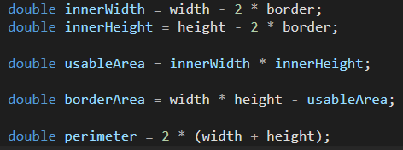
项目二：
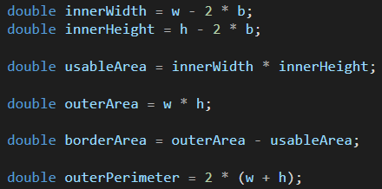
项目三中我使用了两个函数来写

为什么要先校验再计算？
防止用户输入错误导致程序计算出错，从程序设计的层面减少使用过程中产生的问题，确保程序输出的内容符合工程要求。

两个短路表达式的右侧为什么会执行或不执行？
两个短路表达式使用的逻辑运算符不同，因为&&是逻辑与运算符，左边为true，无法判断表达式的结果，所以需要继续判断右边。
而||是逻辑或运算符，左边为true已经可以判断表达式的结果为true，因此不需要执行和判断右侧。

拓展任务：
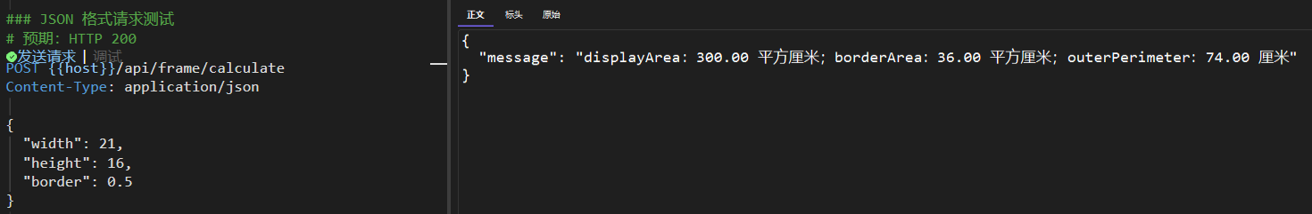

引用资料：
https://learn.microsoft.com/zh-cn/dotnet/api/?view=net-10.0

AI辅助用途
生成test.http文件，减少多余重复操作。
解释官网里的JSON方法的调用方式。

